IZBOR UČBENIKOV, DELOVNIH ZVEZKOV IN POTREBŠČIN ZA ŠOLSKO LETO 2025/2026 ZA 1. RAZRED

Učenci prejmejo komplet učnega gradiva v šoli, s strani staršev nakupa ni, poravna Ministrstvo za vzgojo in izobraževanje. Gradivo nabavi šola, učenci ga prejmejo v šoli prvi šolski dan.
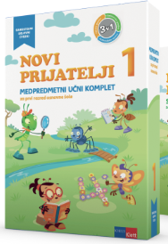 | Lili in Bine: Novi prijatelji 1, komplet, samostojni delovni zvezki za slovenščino, matematiko in spoznavanje okolja s kodo za portal Svet Lilibi in didaktičnimi prilogami, založba Rokus-Klett  EAN: 3831075929050

Berilo si učenci lahko izposodijo v učbeniškem skladu.
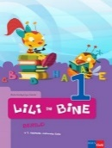 | Lili in Bine 1, berilo za slovenščino v 1. razredu osnovne šole, založba Rokus-Klett  EAN: 9789612711030

Naslednje zvezke nabavite starši.
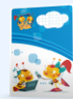 | zvezek Lili in Bine, veliki A4, 40-listni, 1 cm karo, količina: 1
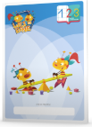 | zvezek Lili in Bine, veliki A4, 40-listni, 1 cm karo, 123 s številkami, količina: 1
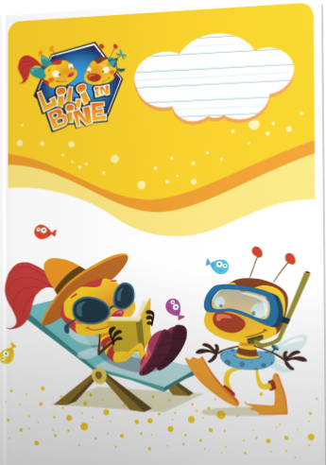 | zvezek Lili in Bine, veliki A4, 40-listni, črtasti z vmesno črto na obeh straneh, količina: 3
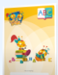 | zvezek Lili in Bine, veliki A4, 40-listni, črtasti, ABC z velikimi tiskanimi črkami, količina: 1
Opomba: Zvezki so lahko tudi iz drugih serij, ni nujno Lili in Bine, platnica po želji, upoštevajte karakteristiko notranjosti zvezkov.

Naslednje potrebščine nabavite starši.

SVINČNIK, trdota HB, količina: 2
RADIRKA, količina: 2
ŠILČEK, količina: 1
RAVNILO, mala šablona, količina: 1
RAVNILO, velika šablona, količina: 1
BELEŽKA, velikost A6, količina: 1
LESENE BARVICE, količina: 1
FLOMASTRI, količina: 1
MAPA A4, z elastiko, količina: 1
LEPILO v stiku, količina: 2
ŠKARJE, količina: 1
ŠOLSKA TORBA, količina: 1
PERESNICA, količina: 1
ŠOLSKI COPATI, količina: 1
VREČKA ZA COPATE, količina: 1
OBLAČILA za športno vzgojo (športne hlače, majica, športni copati)
VREČKA ZA ŠPORTNO OPREMO, količina: 1
OVITKI za zvezke

Prispevek za potrebščine za pouk likovne umetnosti se obračunajo na septembrski položnici.

